

Pnr VERCORS

Acquisition d'une base thématique d'occupation du sol
sur la région angevine

RAPPORT FINAL

 | Fonction Date  et Nom Signature |  | Diffusion | Pour :
 |  |  |  | Action | Info
Préparé  par | Lionel MEQUIGNON/Konrad ROLLAND  Chef de projet  V 1.0 : SIRS : 16/05/2006 |  | Pnr Vercors Yann BUTHION | X | X
Approuvé  par | Jean-Paul GACHELIN  Directeur Général

~ hiver 2007 ~

SOMMAIRE

1.Rappel du contexte 3
2.Documents de référence 3
3.Zone d'étude 3
4.Données en entrée 4
4.1.Données "images" 4
4.1.1.Images 2005 : 4
4.1.2.Image 1996 : 5
4.2.Données exogènes 5
5.Méthode 6
5.1.Photo-interprétation 6
5.1.1.Mode opératoire 6
5.1.2.Nomenclature 8
6.Contrôles qualité 10
6.1.Contrôles de la qualité thématique 10
6.1.1.Le contrôle croisé de la photo-interprétation 11
6.1.2.Les contrôles effectués lors de la production de la seconde date 11
6.1.3.Contrôles finaux 11
6.2.Contrôles de la qualité topologique. 12
6.3.Conversion des fichiers 13
7.Données livrées 13

1.Rappel du contexte

Le présent document constitue le rapport final du projet concernant la production d'une couche d'occupation du sol sur le Pnr du Vercors à partir d'images satellites et de photographies aériennes.
La prestation avait pour but principal de fournir au Parc des données d’occupation du sol objectives à différentes dates (1994 et 2005) sur l’ensemble de son territoire. Celles-ci doivent permettre aux techniciens et aux élus du Parc d’affiner leur connaissance du territoire et d’appréhender les tendances et la répartition spatiale de son évolution de 1994 à nos jours.

2.Documents de référence

Le cadre et les spécifications techniques de la prestation sont définis dans le "Cahier des clauses techniques particulières" et dans le "Cahier des clauses administratives particulières".

3.Zone d'étude

Le périmètre de l'étude est de 2 500 km² présenté ci-dessous :

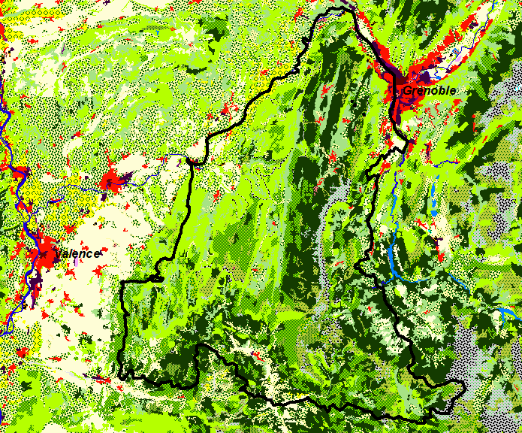
Périmètre du projet sur fond d’occupation du sol Corine Land Cover 2000.

4.Données en entrée

4.1.Données "images"

Dans le cadre du projet, nous avons acquis, pour le compte du Pnr Vercors des images satellites auprès de la société SPOT IMAGE.

4.1.1.Images 2005 :

- 1 scène de l’image d’archive n° 049-259 du satellite SPOT 5 du 09/06/2005 sur le secteur de Grenoble à 10 mètres couleur (niveau 1A), Shift 1 (SAT 1)
- 1 scène de l’image d’archive n° 048-259 du satellite SPOT 5 du 15/07/2005 sur le secteur de Valence à 10 mètres couleur (niveau 1A), Shift 3 (SAT 3),
- 1 scène de l’image d’archive n° 050-259 du satellite SPOT 4 du 26/05/2005 sur le secteur de Gap à 20 mètres couleur (niveau 1A), Shift 6 (SAT 6),
- 1 scène de l’image d’archive n° 049-259 du satellite SPOT 5 du 25/05/2005 sur le secteur de Valence à 10 mètres couleur (niveau 1A), Shift 5 (SAT 5).

Ces images ont fait l’objet d’une orthorectification par la prise de points d’appuis sur l’orthophotoplan de 2002 à 50 cm de résolution, de façon à assurer une parfaite superposition des données sur le territoire de l’étude.
Par ailleurs, ces images ont été fusionnées de façon à récupérer la résolution de l’image panchromatique et l’information colorimétrique de l’image XS à 20 mètres permettant ainsi d’obtenir une image couleur à 10 mètres de résolution.

4.1.2.Image 1996 :

- 1 scène de l’image d’archive n° 049-259 du satellite SPOT 2 du 01/07/1994 sur le secteur de Grenoble à 20 mètres couleur (niveau 1A), Shift 0 (SAT 0),
- 1 scène de l’image d’archive n° 049-259 du satellite SPOT 2 du 01/07/1994 sur le secteur de Grenoble à 10 mètres N & B (niveau 1A), Shift 0 (SAT 0),
- 1 scène de l’image d’archive n° 049-260 du satellite SPOT 2 du 01/07/1994 sur le secteur de Valence à 20 mètres couleur (niveau 1A), Shift 0 (SAT 0),
- 1 scène de l’image d’archive n° 049-260 du satellite SPOT 2 du 01/07/1994 sur le secteur de Valence à 10 mètres N & B (niveau 1A), Shift 0 (SAT 0),
- 1 scène de l’image d’archive n° 050-259 du satellite SPOT 3 du 15/08/1994 sur le secteur de Gap à 20 mètres couleur (niveau 1A), Shift 5 (SAT 5),
- 1 scène de l’image d’archive n° 050-259 du satellite SPOT 3 du 16/10/1994 sur le secteur de Gap à 10 mètres N & B (niveau 1A), Shift 5 (SAT 5),

Ces images ont fait l’objet d’une orthorectification par la prise de points d’appuis sur l’orthophotoplan de 2002 à 50 cm de résolution, de façon à assurer une parfaite superposition des données sur le territoire de l’étude.
Par ailleurs, ces images ont été fusionnées de façon à récupérer la résolution de l’image panchromatique et l’information colorimétrique de l’image XS à 20 mètres permettant ainsi d’obtenir une image couleur à 10 mètres de résolution.

4.2.Données exogènes

Dans le cadre de la prestation, Angers Loire Métropole a mis à disposition de SIRS les données exogènes suivantes :

- L’orthophotoplan de 2002 avec un pixel à 50 cm,
- SCAN_25 IGN,
- Une couverture complète de plans des communes.

5.Méthode

5.1.Photo-interprétation

Les méthodes production des couches d’occupation du sol sont exclusivement basées sur les techniques de photo-interprétation assistée par ordinateur (PIAO). Aucun traitement automatique d’image de type classification n’a été réalisé dans le cadre de la prestation.

5.1.1.Mode opératoire

- Interprétation de l’occupation du sol en 2005

Dans le cadre du projet, nous avons commencé par réaliser l’interprétation de l’occupation du sol de la date la plus récente (2005) qui correspond à la donnée source la mieux résolue.
Les photo-interprètes disposaient, pour ce faire, d’une interface de photo-interprétation développée sous ARC VIEW permettant l’affichage des différentes données (source et données exogènes) dans un système de multi-fenêtrage asservi. C'est-à-dire que lorsque que ceux-ci zoomaient ou se déplaçaient dans la fenêtre principale de saisie le même zoom ou déplacement se produit dans la seconde fenêtre dans laquelle sont affichées les données exogènes.

Exemple type d’une interface de production

Interface de PIAO devellopée par SIRS
Outils de contrôle topologiques
Outils de numérisation

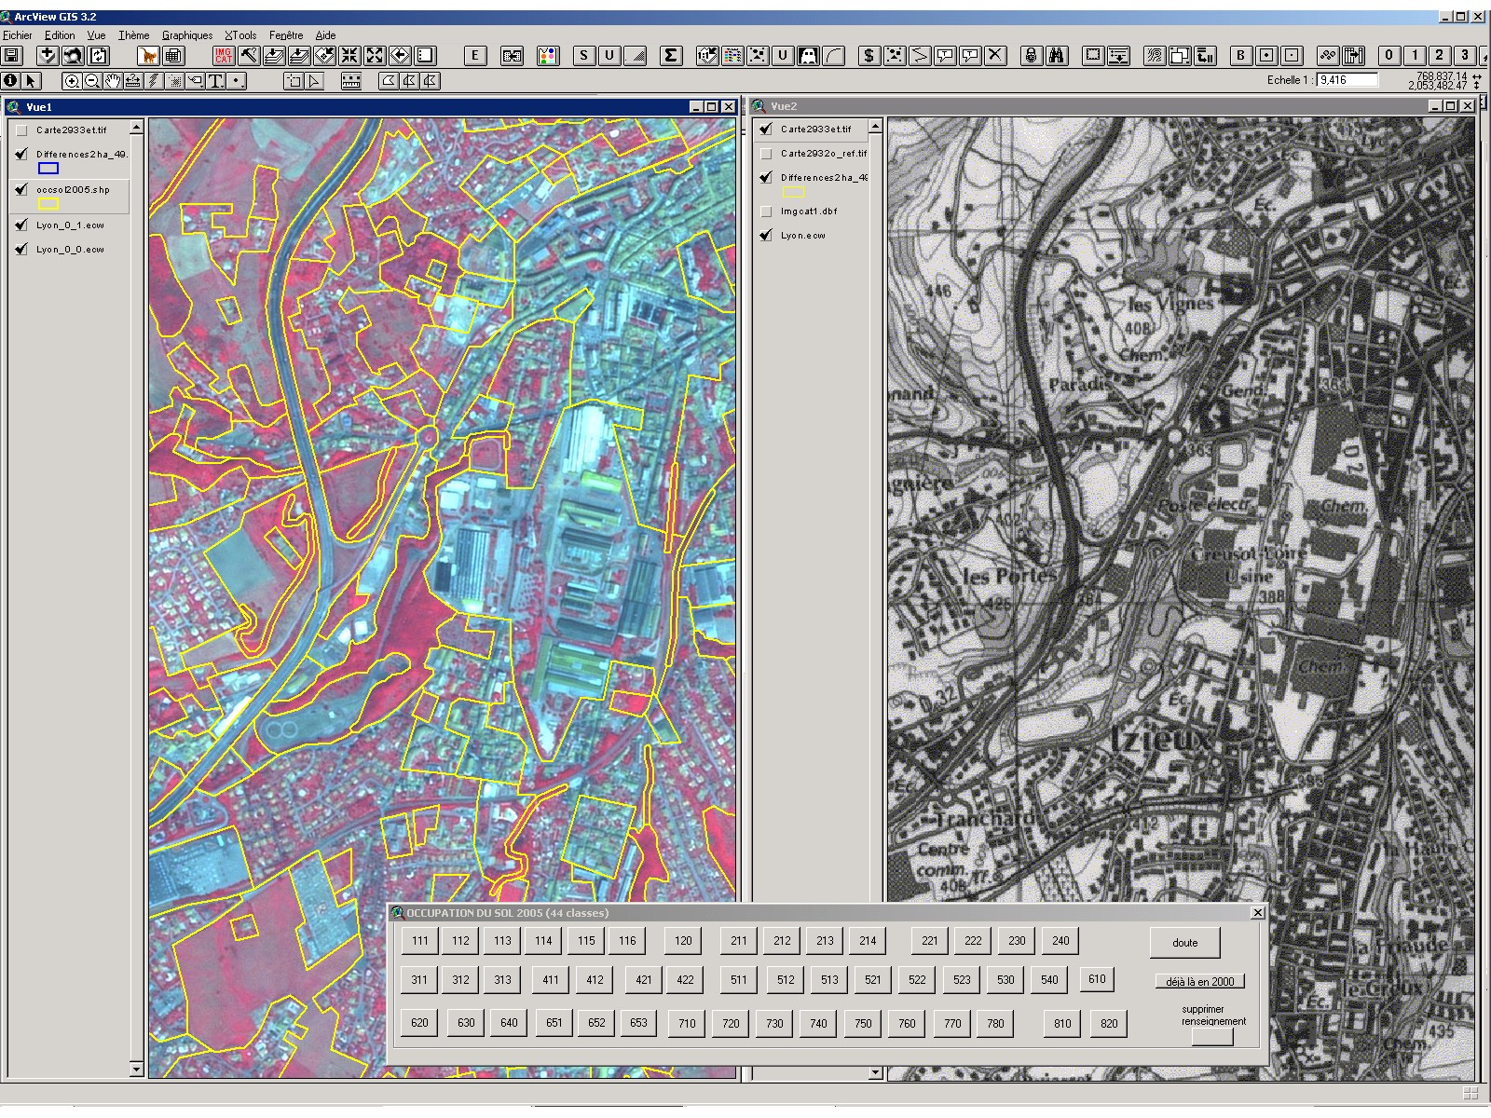
Multifenêtrage avec asservissement des 2 vues (permet d'afficher différentes données sources à la même échelle)
Boutons de renseignement des polygones

Par ailleurs des menus déroulant permettent à l’opérateur de sélectionner directement les attributs sans faire appel à la saisie manuelle évitant ainsi les erreurs.
La numérisation des polygones d’occupation du sol interprétés s’est faite sur l’orthophoto afin d’obtenir un contour de polygone respectant la géométrie de cette dernière. Par contre, l’interprétation thématique de l’occupation du sol est, quant à elle, extraite des images SPOT de 2005.
La référence géométrique est donc l’orthophotoplan et la référence thématique les images SPOT.

- Interprétation de l’occupation du sol en 1994

Une fois l’interprétation 2005 terminée, la couche d’occupation du sol produite a été superposée à l’image SPOT de 1994, dans la même interface de façon à toujours avoir la possibilité de consulter en simultané des données annexes. Dès lors, les photo-interprètes re-parcourent l’ensemble de la zone d’étude afin d’identifier les changements d’occupation du sol entre les deux dates par comparaison des images et affichage de l’attribut d’occupation du sol de chaque polygone 2005.
Lorsqu’un changement d’occupation du sol est identifié, l’opérateur saisi ces mutations en redécoupant le polygone existant dans le cas ou un objet était présent en 1996 et a disparu en 2005. A l’inverse, dans le cas où un objet est apparu entre 1996 et 2005, il affecte le code d’origine au polygone saisi en 2005.

Ainsi, à l’issue de ce travail, chaque polygone de la couche d’occupation du sol surfacique contient deux attribut ; un code 2005 et un code 1994. A partir de cette donnée multi-date, il est alors possible de créer :

- une couche d’occupation du sol 1994,
- une couche d’occupation du sol 2005,
- une couche des mutations de l’occupation du sol entre les deux dates (extraction des polygones dont le code 1994 est différent du code 2005).

5.1.2.Nomenclature

La nomenclature de l’occupation du sol utilisée dans le cadre de la prestation est décrite et détaillée ci-dessous :

CODE | LIBELLE | CONTENU DU THEME
1 | HABITAT RESIDENTIEL | Type pavillonnaire, maisons et jardins
2 | HABITAT COLLECTIF HAUT | Type grands ensembles : bâtiments , espaces verts et parkings
3 | HABITAT RURAL ISOLE | Fermes ou habitations isolées avec éventuellement prairies et boisements attenants, maisons forestières, châteaux, couvents, domaines
4 | CENTRE BOURG | Centre bourg ou centre village (1 par commune)
5 | EMPRISES PUBLIQUES | Les éléments identifiables sur scan 25 : les stations d’épuration, les casernes, les cités administratives, les écluses, la centrale électrique, les postes électriques ou à gaz., écoles, collèges
6 | INFRASTRUCTURE ROUTIERE | Grands axes routiers
7 | ZONE D’ACTIVITE | Zone industrielle, artisanale ou commerciale : petites usines, centres commerciaux , PME, (dépendancs comprises)
8 | EQUIPEMENTS SPORTIFS | Tous les types d’équipements de loisirs identifiables (tennis, piscines, terrains de football, centres nautiques, circuits, stades…)
9 | CAMPINGS, CARAVANINGS | Emprise globale incluant bâtiments, emplacements, aires de jeux, parkings, etc.
10 | GOLFS | Emprise globale incluant les bâtiments, les parcours, les bois, les surfaces en herbe, etc
11 | PISTES DE SKI
12 | CARRIERES | En activité et à ciel ouvert
13 | CHANTIERS | En cours
14 | DECHARGES | Tous les dépôts identifiables
15 | CULTURES ANNUELLES | Terres arables hors périmètres d’irrigation
16 | AUTRES CULTURES | Horticulture, arboriculture, légumes, pépinières, serres
17 | VERGERS | Essentiellement plantations de noyers du Royans
18 | VIGNOBLES | Vignes et espaces associés
19 | Plantes à parfums, aromatiques et médicinales | Champs de lavandes, plantes aromatiques dans le Diois-Gervanne
20 | PRAIRIES PERMANENTES | Surfaces enherbées denses de composition floristique composées principalement de graminées
21 | PRAIRIES TEMPORAIRES | Prairies temporaires fauchées pour fourrage (luzernière, trèfle…)
22 | PRAIRIES HYGROPHILES | Prairies permanentes en secteur d’inventaire zones humides fourni par le parc
23 | MARAIS INTERIEURS | Zones humides intérieures (inventaire zones humdes)
24 | RIPISYLVES | Boisement au bord des cours d’eau
25 | FORETS DE FEUILLUS | Formations végétales principalement constituées par des arbres ou arbustes où dominent les espèces forestières feuillus (chêne, charme, hêtre…)
26 | FORETS DE CONIFERES | Formations végétales « naturelles » principalement constituées par des arbres où dominent les espèces forestières conifères (sapinières, pessière, pins à crochet)
27 | FORÊTS MIXTES | Surfaces boisées constituées de manière équilibrée entre les feuillus et les résineux (hêtraie-sapinière, chênaie pubescente à pins sylvestre…)
28 | FORET OUVERTE | Pré-bois
29 | ZONES INCENDIEES
30 | COUPES A BLANC | Coupes forestières récentes
31 | ENRESINEMENT | Plantations de résineux récentes ou anciennes bien souvent sur d’anciennes parcelles agricoles
32 | PEUPLERAIES | Espaces boisés principalement constitués par des arbres ou arbustes où dominent les peupliers
33 | PELOUSES | Pâturage >1200 mètres, pâturage de côteaux à sol maigre pelouses de déprise agricole à callune
34 | LANDES BASSES | Formation subalpine à myrtille, saules nains, rhododendrons en haute montagne
35 | LANDES ARBUSTIVES | Formations arbustives végétales hautes et denses (buis, genèvrier, viorne), taillis de chênes pubescents et pins sylvestre, formation arbustive en zones érodées
36 | ZONES MINERALES | Lapiaz, éboulis, certaines pelouses écorchées, remblais récents
37 | COURS D’EAU | Cours d’eau naturels ou artificiels (y compris les canaux)
38 | PLANS D’EAU | Etendues d’eau naturelles ou artificielles (étangs, mares de chasse…)
39 | ESPACES ASSOCIES AUX PLANS D’EAU | Aménagements autour des plans d’eau

6.Contrôles qualité

Les procédures de contrôles qualité appliqués à la donnée créée sont de deux types : thématiques et topologiques.

6.1.Contrôles de la qualité thématique

Les contrôles thématiques comportent trois niveaux distincts.

6.1.1.Le contrôle croisé de la photo-interprétation

En cours de production, chaque fois qu’une unité élémentaire de production est terminée par un photo-interprète celle-ci est confiée à un autre photo-interprète qui contrôle la zone produite. De cette façon, différents avis sont confrontés sur une même zone. Les points délicats ou pour lesquels il y a doute sont discutés en vue de trouver des accords entre les différents photo-interprètes.
Cette phase de contrôle qualité permet d’une part, de s’assurer que tous les polygones sont bien renseignés et correctement interprétés (contour et code) et, d’autre part, d’assurer une bonne homogénéité de l’interprétation sur l’ensemble de la zone entre les différents photo-interprètes.

6.1.2.Les contrôles effectués lors de la production de la seconde date

Dans le processus de production de la donnée et notamment lors de l’interprétation de la seconde date visant à mettre en évidence les changements d’occupation du sol, toute la zone du projet est re-parcourue. Chaque polygone saisi lors de l’élaboration de la première date d’occupation du sol est ainsi ré-inspecté et vérifié. La donnée produite est donc une nouvelle fois totalement vérifiée et éventuellement corrigée ou complétée.

6.1.3.Contrôles finaux

Les contrôles finaux de la qualité thématique sont effectués par la responsable de production. Photo-interprète très expérimentée, la responsable de production à déjà participé à de nombreux projets du même type et a donc toute légitimité pour être considérée comme la réfèrente thématique dans le cadre du projet.

Les contrôles effectués sont de plusieurs types.

Dans un premier temps, elle reprend tous les polygones qui ont préalablement été marqués comme douteux par les photo-interprètes en charge de la production afin de prendre la décision finale en terme d’interprétation de ces derniers.

Dans un second temps, elle effectue un contrôle par échantillonnage selon un système de masques de la qualité intrinsèque de la base de données. Elle extrait de manière aléatoire un certain nombre de polygones dans chaque thématique et vérifie pour chacun d’eux la réalité thématique. Lorsque des erreurs récurrentes apparaissent pour une thématique, l’ensemble de cette thématique est contrôlé de manière exhaustive.

Enfin, les derniers contrôles concernent les polygones ayant connu un changement d’occupation du sol entre les deux dates. Ceux-ci sont extraits et leur séquence d’occupation du sol est vérifiée.

6.2.Contrôles de la qualité topologique.

Les contrôles de topologie ont consisté à vérifier que la base de données ne contenait pas d'erreurs ayant accidentellement pu être générées lors de la saisie de type :

- Superposition de polygones,
- Trous dans la couche d'occupation du sol,
- Absence de polygones jointifs de même nature (exception pour les polygones de plus de 999 sommets),
- Exhaustivité de la labellisation,
- Absence de segments inutiles,

Ces contrôles ont été réalisés sous ARCGIS selon des procédures couramment utilisées par SIRS. Ils correspondent à plusieurs étapes de traitement soit automatisées ("aml" développées par SIRS) soit manuelles (fonctions de base ArcInfo®) :

- Transformation du shape ArcView® en couverture ArcInfo®. Cette étape correspond à l'application d'une aml SIRS reprenant les fonctions ArcInfo® suivantes : "shapearc, clean, createlabels, regionpoly, build". Cette couverture est calculée en "précision double double" et permet donc de repérer les erreurs non mises en évidence à l'issue de la numérisation sous ArcView®. Les fonctions de base d'ArcInfo suivantes sont ensuite appliquées :
- "Labelerrors" (permet de repérer les polygones sans label),
- "Sel dangles" (permet de repérer les segments inutiles),
- "Sel all sur les arcs + unsplit none" (permet de supprimer les nœuds non utiles d’un point de vue topologique),
- "Dissolve" (permet de fusionner les polygones jointifs de même renseignement)

A l'issue de ces contrôles les éventuels problèmes de topologie ont été corrigés. Une fois les corrections effectuées, les opérations de contrôle ont été réitérées de façon à vérifier l'absence définitive d'erreurs topologiques.

7.Données livrées

Les données livrées au titre du projet sont :

- 1 base de données vecteurs d’occupation du sol en 2005 au format ARCGIS, dont les attributs contenus sont :
    - Area : surface en m² de chaque polygone,
    - Code_2005 : Code d’occupation du sol en 2005,
    - Lib_2005 : Libellé d’occupation du sol en 2005.

- 1 base de données vecteurs d’occupation du sol en 1994 au format ARCGIS, dont les attributs contenus sont :
    - Area : surface en m² de chaque polygone,
    - Code_1994 : Code d’occupation du sol en 1994,
    - Lib_1994 : Libellé d’occupation du sol en 1994.

- 1 base de données vecteurs d’occupation du sol des évolutions entre 1994 et 2005 au format ARCGIS, dont les attributs contenus sont :
    - Area : surface en m² de chaque polygone,
    - Code_2005 : Code d’occupation du sol en 2005,
    - Lib_2005 : Libellé d’occupation du sol en 2005,
    - Code_1994 : Code d’occupation du sol en 1994,
    - Lib_1994 : Libellé d’occupation du sol en 1994.

- Les images SPOT orthorectifiées.

- 1 rapport de production au format « .doc ».

